附件

四川省消防救援总队消防行业职业技能鉴定首次报名考生指导手册

为切实做好消防设施操作员考生报名工作，四川省消防救援总队消防行业职业技能鉴定站就“消防行业职业技能鉴定一体化业务系统”报名相关操作要求，制定指导手册如下：
一、基本条件
注：以下内容按照国家职业技能标准《消防设施操作员》（2019年版）执行。
（一）职业能力特征
具有较好的观察、分析、判断、表达和计算能力，空间感、形体知觉、色觉、嗅觉、听觉正常，四肢健全，手指、手臂灵活，动作协调。
（二）普通受教育程度
高中毕业（或同等学力）及以上。
二、申报条件
（一）具备以下条件之一者，可申报五级/初级工：
1.累计从事本职业或相关职业工作1年（含）以上。
2.本职业或相关职业学徒期满。
（二）具备以下条件之一者，可申报四级/中级工：
1.取得本职业或相关职业五级/初级工职业资格证书（技能等级证书）后，累计从事本职业或相关职业工作4年（含）以上。
2.累计从事本职业或相关职业工作6年（含）以上。
3.取得技工学校本专业或相关专业毕业证书（含尚未取得毕业证书的在校应届毕业生）；或取得经评估论证、以中级技能为培养目标的中等及以上职业学校本专业或相关专业毕业证书（含尚未取得毕业证书的在校应届毕业生）。
三、报名流程
登录网站xfhyjd.119.gov.cn进行报名，在网站考试服务一栏提供考生报名指南视频，按照提示要求完善上传资料。
四、上传相关证明材料
（一）申报五级/初级工所需材料
1.身份证明材料：
身份证正反面清晰彩照；个人近期彩色标准证件照电子版（jpg或png格式），分辨率不低于300*420，容量不低于30Kb；不可通过纸质照片扫描、翻拍等形式获取。
2.学历证明材料：
方式一：提供高中（或同等学力）及以上学历毕业证清晰彩照。
方式二：大学专科及同等以上学历请提供学信网认证结果截图或电子注册备案表。
方式三：大学专科以下学历若存在学历遗失的，请提供本人户口页清晰彩照或所在学校开具的学历证明（户口页“文化程度”栏为高中以上；学历证明盖章有效）。
方式四：确因原毕业院校撤销、停办，无法由学校出具证明的，考生本人在承诺书中注明原因。
3.工作证明材料：
从事本职业或相关职业工作1年（含）以上（或学徒期满）证明，所在单位（企事业单位、社会团体组织）人力部门开具证明或提供劳动合同；部队人员应提供本人证件复印件及团（含）以上单位政治部门在职证明（盖章有效，复印件无效）。
4.报考职业技能鉴定个人承诺书。
（二）申报四级/中级工所需材料
1.身份证明材料：
身份证正反面清晰彩照；个人近期彩色标准证件照电子版（jpg或png格式），分辨率不低于300*420，容量不低于30Kb；不可通过纸质照片扫描、翻拍等形式获取。
2.学历证明材料：
方式一：提供高中（或同等学力）及以上学历毕业证清晰彩照。
方式二：大学专科及同等以上学历请提供学信网认证结果截图或电子注册备案表。
方式三：大学专科以下学历若存在学历遗失的，请提供本人户口页清晰彩照或所在学校开具的学历证明（户口页“文化程度”栏为高中以上；学历证明盖章有效）。
方式四：确因原毕业院校撤销、停办，无法由学校出具证明的，考生本人在承诺书中注明原因。
3.工作证明材料：
已获初级资格，参加晋中级考试的考生，提供本职业或相关职业五级/初级职业资格证书（技能等级证书），同时提供累计从事本职业或相关职业工作4年（含）以上证明。由所在单位（企事业单位、社会团体组织）人力部门开具证明或提供劳动合同；部队人员应提供本人证件复印件及团（含）以上单位政治部门在职证明。（盖章有效，复印件无效）
社会从业人员直接申报四级/中级工的考生，提供累计从事本职业或相关职业工作6年（含）以上证明。由所在单位（企事业单位、社会团体组织）人力部门开具证明或提供劳动合同；部队人员应提供本人证件复印件及团（含）以上单位政治部门在职证明。（盖章有效，复印件无效）
4.取得技工学校本专业或相关专业毕业证书，或取得经评估论证、以中级技能为培养目标的中等及以上职业学校专业或相关专业毕业证书的考生，提供毕业证书清晰彩照；若为尚未取得毕业证书的在校应届毕业生，应由所在学校提供在校应届毕业生相关证明。（盖章有效，复印件无效）
5.报考职业技能鉴定个人承诺书。
注：考生报名附件材料可提供图片、PDF等格式，建议合并在1个PDF文件中提交。考生应诚信报名，并承诺所提供证明材料均真实有效，若经审核上报材料造假，将取消报名资格并追究相关责任。
五、相关证明材料提交格式及顺序

第一页：身份证。（清晰彩照正、反面）
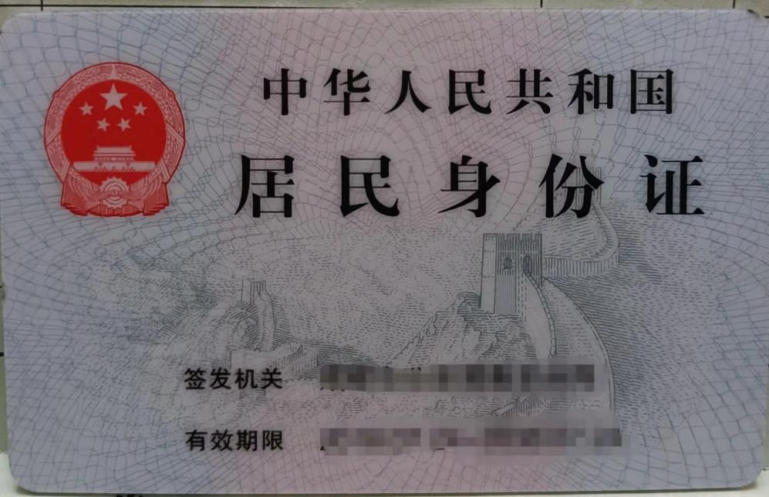
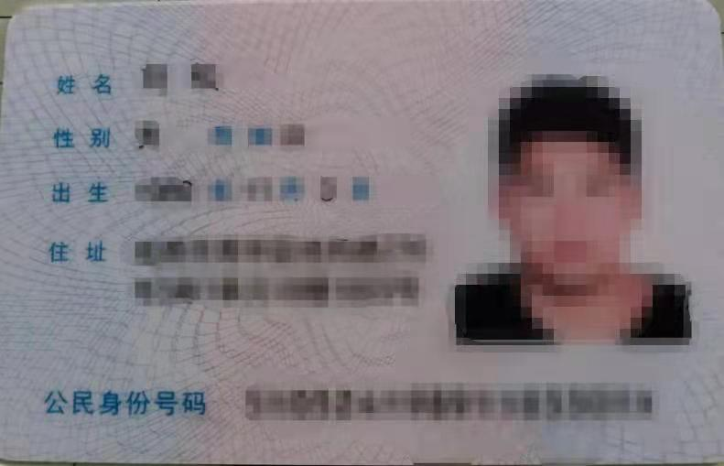
第二页：学历证明材料。优先提供：毕业证书扫描件，学信网认证截图或电子注册备案表。
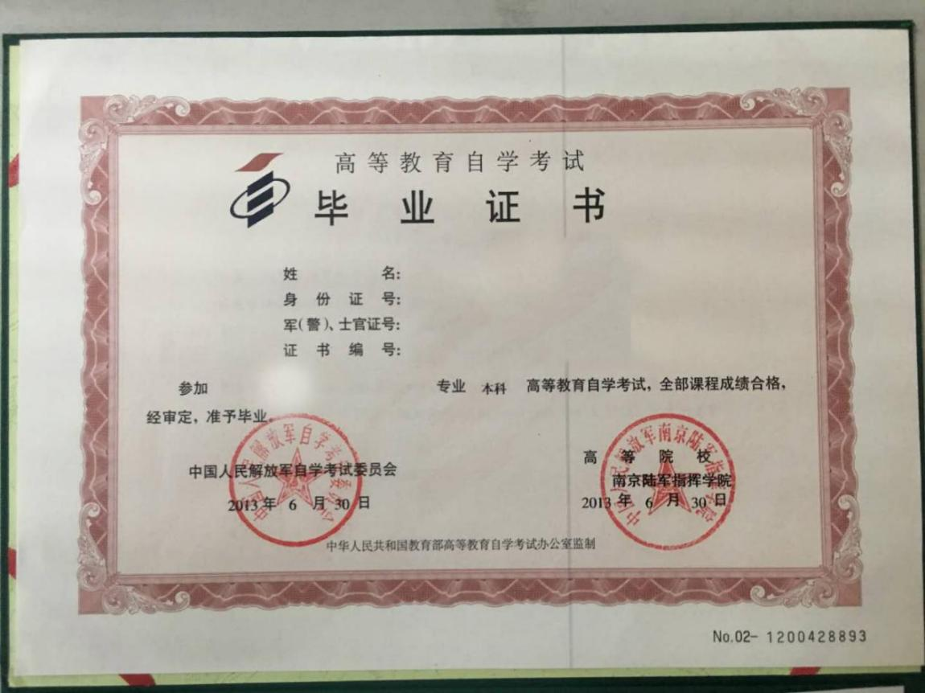

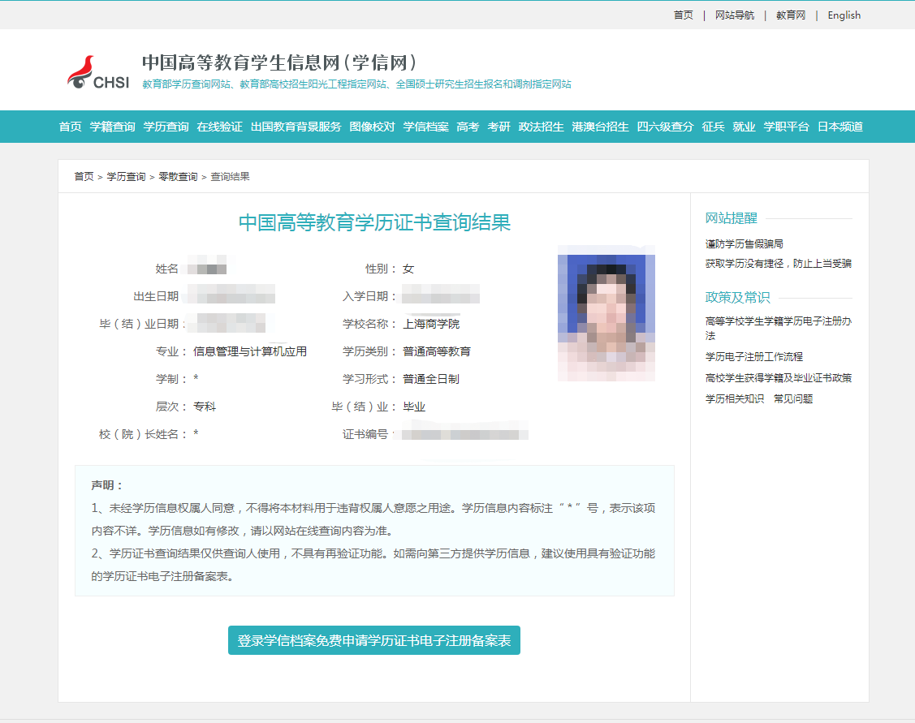

大学专科以下学历若存在学历遗失的，请提供本人户口页清晰彩照或所在学校开具的学历证明。
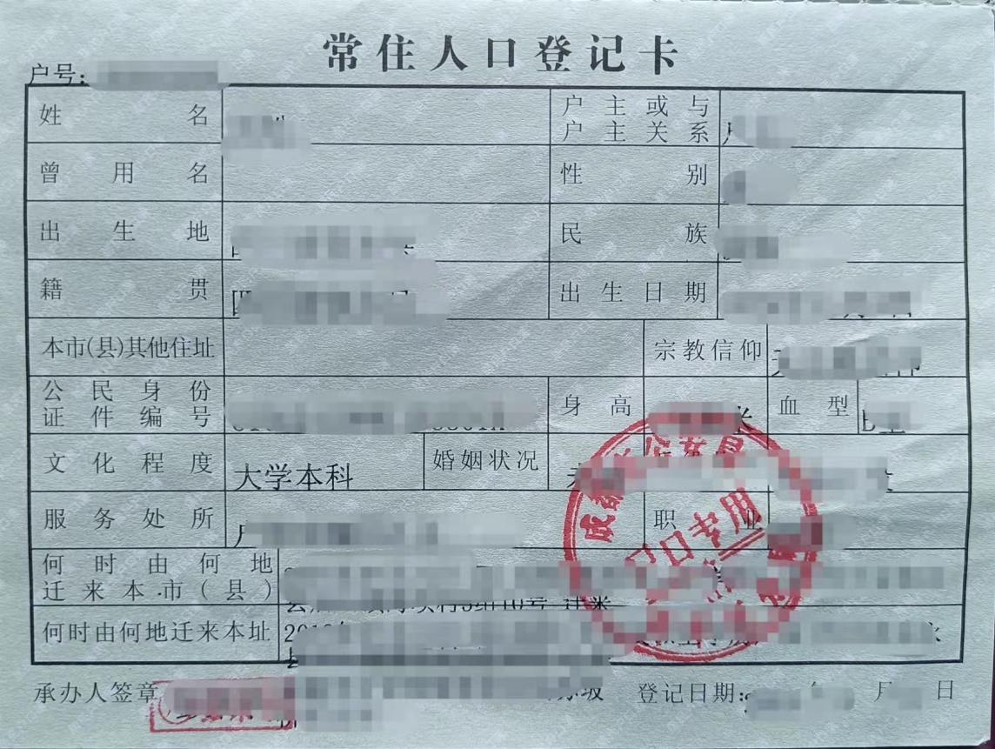

高中学历证明
四川省消防救援总队消防行业职业技能鉴定站：
兹有我校学生 ，证件号码：
，自 年 月在我校高中毕业。
特此证明。
我校郑重承诺，以上信息真实有效，仅作为该生报考消防行业职业技能鉴定时使用。

（盖章）
年 月 日
第三页：工作证明材料。优先提供劳动合同扫描件，不能提供劳动合同的，提交在职人员证明。

在职人员证明

四川省消防救援总队消防行业职业技能鉴定站：
兹有我单位员工 ，身份证号码： ，自 年 月入职从事消防安全（相关专业也可）已有 年。
特此证明。

本单位承诺，以上信息真实有效，仅作为该员工报考消防行业职业技能鉴定时使用。

（盖章）

年 月 日

第四页：

报考职业技能鉴定个人承诺书

本人 ，性别 ，身份证号 ，学历 ，现就报名参加消防行业职业技能鉴定做出以下承诺：
一、本人符合申报要求的从业年限条件。
- 本人符合申报要求的学历条件。
（确因原毕业院校撤销/停办，无法由学校出具证明的，考生本人在此处注明原因：本人毕业于XXXXXXXXXX学校，该校已撤销/停办，本人承诺符合申报要求的学历条件 。）
三、本人明确知道“通过伪造、涂改准考证、身份证明或以其他不正当手段获取考试资格”将被处以“考试成绩无效，情节严重的禁考2年”的规定。各类申报材料真实、合法、有效。
以上承诺是本人的真实意思表示。如有违反承诺的行为，愿意承担相应的法律责任。
四川省消防救援总队消防行业职业技能鉴定站保留对报考人员的各项申报条件抽查权力，如若发现考生申报条件与报考要求不符的情况，将按相关规定严肃处理。

本人签名（并按手印）：

年 月 日

相关职业：安全防范设计评估工程技术人员、消防工程技术人员、安全生产管理工程技术人员、安全评价工程技术人员、人民警察、保卫管理员、消防员、消防指挥员、消防装备管理员、消防安全管理员、消防监督检査员、森林消防员、森林火情瞭望观察员、应急救援员、物业管理员、保安员、智能楼宇管理员、安全防范系统安装维护员、机械设备安装工、电气设备安装工、管工、电工、安全员。
相关专业：电气自动化设备安装与维修、楼宇自动控制设备安装与维护、电子技术应用、计算机网络应用、计算机信息管理、网络安防系统安装与维护、物联网应用技术、物业管理、保安、建筑设备安装、消防工程技术、给排水施工与运行。
相关专业：建筑设备安装、楼宇智能化设备安装与运行、给排水工程施工与运行、机电技术应用、电气运行与控制、计算机应用、计算机网络技术、网络安防系统安装与维护、电子技术应用、保安、物业管理。

